**Taller evaluado 1**

**Objetivo:** Describe principales conceptos y estrategias de visualización de datos cuantitativos (gráficos y tablas) y los principales estadígrafos descriptivos de la tendencia central y dispersión en estudios cuantitativos.

1. **Nombre de integrantes del grupo.**

|  |  |
| --- | --- |
| **#** | **Nombre de integrante del grupo** |
| 1. |  |
| 2. |  |
| 3. |  |
| 4. |  |
| 5. |  |

**Instrucciones del taller.**

El siguiente taller debe ser resuelto en los grupos conformados por los equipos de trabajo, distribución disponible en U-Cursos.

Tendrán 90 minutos para desarrollarlos de manera tutorizada por un docente para el curso. La fecha de entrega de este trabajo es el día **viernes 27 de noviembre hasta las 23.59.** El atraso implica un descuento de 1 punto, es decir, si obtienen un 7,0, la nota final será un 6,0. Se habilitará un foro para resolver dudas tras la jornada tutorizada.

Cada grupo debe desarrollar las actividades descritas a continuación.

1. En base a los siguientes conceptos, construya un mapa conceptual sobre los estadígrafos descriptivos vistos en clase. Puede usar los siguientes programas:
2. [Dibujos de google](https://docs.google.com/drawings/d/1YTP55A-jvUGN4BLpDkp9165QFWDeqvrnWOWu4nzDsYg/edit)
3. [CMAP Tools](https://cmap.ihmc.us/)
4. Otros que les acomode.

|  |  |  |  |
| --- | --- | --- | --- |
| Distribución paramétrica | | Distribución no paramétrica | |
| Mediana | Desviación Estándar | Percentiles | Rango intercuartílico |
| Estadística de Tendencia Central | Media | Percentil 75 | Mínimo |
| Estadígrafos de dispersión | Moda | Percentil 25 | Máximo |
| Estadígrafos | | Campana de Gauss | |

3. Desarrolle una tabla comparativa de fortalezas y debilidades de los siguientes tipos de gráficos: línea, columna, histograma, torta, boxplot y dispersión. Agregué una impresión de pantalla con la función recortar de su computador sobre “las opciones de gráficos que tiene

|  |  |  |  |
| --- | --- | --- | --- |
| **Concepto** | **Fortaleza** | **Debilidades** | **¿Cuáles son las opciones de gráficos que entrega?** |
| *Ejemplo: Gráfico de radial* | *Permite visualizar distintas variables a la vez sobre un fenómeno.*  *Es bien explicativo sin conocer la interpretación completa.* | *No es muy conocido.*  *Tiene mejor visualización cuando las variables son cualitativas ordinales.* |  |
| Gráfico de línea |  |  |  |
| Gráfico de columna |  |  |  |
| Gráfico de histograma |  |  |  |
| Gráfico de torta |  |  |  |
| Gráfico de caja y bigotes o boxplot |  |  |  |
| Gráfico de dispersión |  |  |  |

4. Describa e interprete, en sus propias palabras, el siguiente gráfico del artículo Antileo-Pinto C, et al. Estancia hospitalaria y funcionalidad en pacientes con retraso en el inicio de tratamiento de fisioterapia. Rehabilitación (Madr). 2020. <https://doi.org/10.1016/j.rh.2020.07.004>

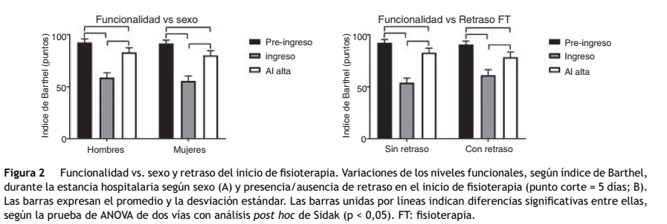

5. Describa e interprete, en sus propias palabras, la siguiente tabla del artículo Antileo-Pinto C, et al. Estancia hospitalaria y funcionalidad en pacientes con retraso en el inicio de tratamiento de fisioterapia. Rehabilitación (Madr). 2020. <https://doi.org/10.1016/j.rh.2020.07.004>

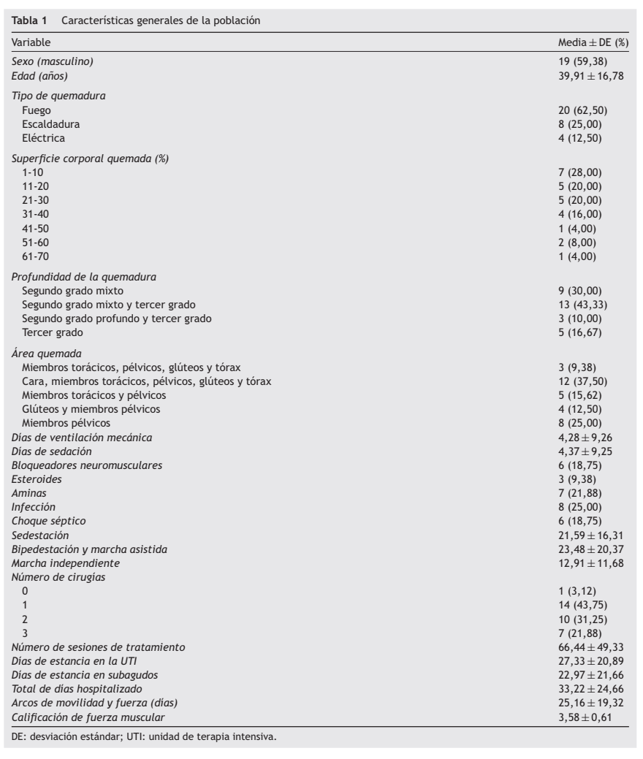

6. Clasifique al menos 5 variables del artículo Antileo-Pinto C, et al. Estancia hospitalaria y funcionalidad en pacientes con retraso en el inicio de tratamiento de fisioterapia. Rehabilitación (Madr). 2020. <https://doi.org/10.1016/j.rh.2020.07.004>

|  |  |  |
| --- | --- | --- |
| **#** | **Nombre de la variable** | **Tipo de variable** |
| 1 |  |  |
| 2 |  |  |
| 3 |  |  |
| 4 |  |  |
| 5 |  |  |

7. Describa e interprete, en sus propias palabras, la siguiente tabla del artículo Pastén-Hidalgo WF, van Niekerk-Bakit NA, Calzadilla-Núñez A, Aguilera-Olivares F, Díaz-Narváez VP. Empatía en estudiantes de fisioterapia: tendencia por curso y género. Declinación empática. Fisioterapia [Internet]. Elsevier BV; 2019 Sep;41(5):250–7. Available from: <http://dx.doi.org/10.1016/j.ft.2019.05.004>

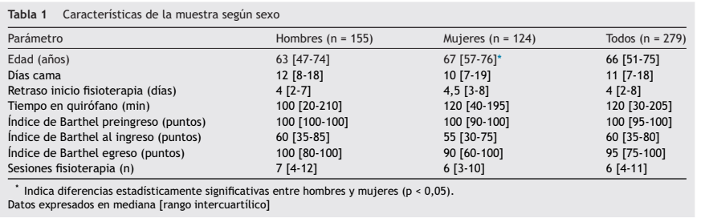

8. Describa e interprete, en sus propias palabras, el siguiente gráfico del artículo Pastén-Hidalgo WF, van Niekerk-Bakit NA, Calzadilla-Núñez A, Aguilera-Olivares F, Díaz-Narváez VP. Empatía en estudiantes de fisioterapia: tendencia por curso y género. Declinación empática. Fisioterapia [Internet]. Elsevier BV; 2019 Sep;41(5):250–7. Available from: <http://dx.doi.org/10.1016/j.ft.2019.05.004>

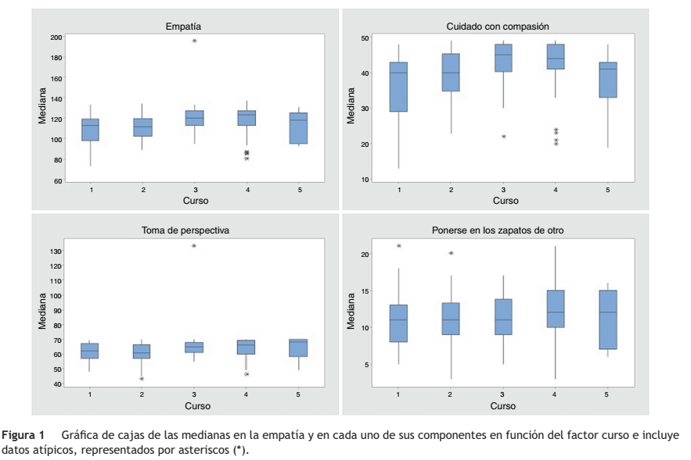

9. Clasifique al menos 5 variables del artículo Pastén-Hidalgo WF, van Niekerk-Bakit NA, Calzadilla-Núñez A, Aguilera-Olivares F, Díaz-Narváez VP. Empatía en estudiantes de fisioterapia: tendencia por curso y género. Declinación empática. Fisioterapia [Internet]. Elsevier BV; 2019 Sep;41(5):250–7. Available from: <http://dx.doi.org/10.1016/j.ft.2019.05.004>

|  |  |  |
| --- | --- | --- |
| **#** | **Nombre de la variable** | **Tipo de variable** |
| 1 |  |  |
| 2 |  |  |
| 3 |  |  |
| 4 |  |  |
| 5 |  |  |